PONTIFÍCIA UNIVERSIDADE CATÓLICA DE MINAS GERAIS
NÚCLEO DE EDUCAÇÃO A DISTÂNCIA
Pós-graduação Lato Sensu em Inteligência Artificial e Aprendizado de Máquina

Bruno Defante da Silva

Modelo preditivo para inferência em paradas cardíacas

Belo Horizonte
Junho de 2022
Bruno Defante da Silva

Modelo preditivo para inferência em paradas cardíacas

Trabalho de Conclusão de Curso apresentado ao Curso de Especialização em Inteligência Artificial e Aprendizado de Máquina, como requisito parcial à obtenção do título de Especialista.

Belo Horizonte
Junho de 2022
SUMÁRIO

Introdução 4
2. Descrição do Problema e da Solução Proposta 4
3. Canvas Analítico 5
4. Coleta de Dados 6
5. Processamento/Tratamento de Dados 7
6. Análise e Exploração dos Dados 9
7. Preparação dos Dados para os Modelos de Aprendizado de Máquina 10
8. Aplicação de Modelos de Aprendizado de Máquina 10
9. Discussão dos Resultados 10
10. Conclusão 11
11. Links 11
12. Referências 11

Introdução
Algoritmos de aprendizagem de máquina estão se mostrando cada vez mais robustos e confiáveis. O uso destes algoritmos, nos possibilita observar padrões e comportamentos dos quais sozinhos não seríamos capazes. Grandes exemplos dessa evolução, são encontrados, por exemplo, em carros autônomos e algoritmos que são capazes de auxiliar a identificação de possíveis células cancerígenas em exames (Staff, NCI, 2022). Como um exemplo de ferramenta presente no mercado, podemos citar o IBM Watson que possui módulos exclusivos para auxiliar em análises e problemas que estão dentro da área da saúde (IBM, 2022?).
Com essa premissa, este presente trabalho surge com a intenção de estudar quais seriam as principais características que estão relacionadas às doenças do coração, em especial, paradas cardíacas. Em adição, será proposto um modelo preditivo que, baseado no aprendizado em dados históricos, possibilitará classificar novos casos.

2. Descrição do Problema e da Solução Proposta
As doenças cardiovasculares (DCV) são a causa número um de mortes no planeta. Os fatores de risco são variados: desde fumo, diabetes, hipertensão e obesidade, até poluição do ar e condições raras e negligenciadas, como Doença de Chagas e amiloidose cardíaca (Ministério da Saúde, 2022?).
Casos como esses, possuem a necessidade de rápida detecção para que sejam possíveis tratamentos ainda nos primeiros sintomas, visando assegurar que o quadro clinico não chegue a uma possível fatalidade.
Com a finalidade de auxiliar e contribuir com o meio acadêmico e da saúde, este trabalho tem como objetivo entender algumas das características que influenciam no aparecimento de doenças cardiovasculares.
Algoritmos estatísticos serão utilizados para embasar as análises e hipóteses que forem levantadas. Para os modelos preditivos, serão testados alguns modelos de classificação, entre eles, o XGBoost e Random Forest.
Para o estudo, será utilizado a consolidação de 5 conjuntos de dados independentes, somando 11 variáveis comuns entre eles. Os conjuntos de dados que serão estudados são:
Conjunto de dados | Nº de Observações
Cleveland | 303
Hungarian | 294
Switzerland | 123
Long Beach VA | 200
Stalog (Heart) Data Set | 270
Tabela 1: lista de conjunto de dados utilizado

3. Canvas Analítico
Imagem 1: Cavas analítico

4. Coleta de Dados

Nome do dataset: Heart Failure Prediction Dataset
Descrição: 11 clinical features for predicting heart disease events
Link: https://www.kaggle.com/datasets/fedesoriano/heart-failure-prediction
Nome do Atributo | Descrição | Tipo
Age | Idade do paciente em anos | Numérico
Sex | Gênero dos pacientes | Carácter
ChestPainType | Tipo de dor no peito sentida | Carácter
RestingBP | Pressão arterial em repouso | Numérico
Cholesterol | Colesterol sérico | Numérico
FastingBS | Açúcar no sangue em jejum | Booleano
RestingECG | Resultado do eletrocardiograma em descanso | Carácter
MaxHR | Frequência cardíaca máxima atingida | Numérico
ExerciseAngina | Angina induzida por exercício | Booleano
Oldpeak | Depressão de ST induzida pelo exercício em relação ao repouso | Numérico
ST_Slope | Inclinação do segmento ST de exercício de pico | Carácter
HeartDisease | Variável alvo (Doença no Coração) | Booleana
Tabela 2: Campos e suas descrições
¼¼

A partir desses dados, é construída toda a teoria e prática que envolve este projeto, nos possibilitando buscar as respostas para as perguntas motivadoras, nos quais, não somente traçam um objetivo, como também guiam o desenvolvimento.
Os dados encontram-se disponíveis dentro da plataforma destinada ao compartilhamento de bases públicas chamada kaggle. A base é disponibilizada sob a licença Open Data Commons Open Database License (ODbL) v1.0.
Com esta coleta de dados, é obtido o insumo para que seja desenvolvida toda a análise requerida.
Espera-se, entender e visualizar possíveis correlações entre os dados e o aparecimento de doenças cardíacas, assim como, ser possível a criação de um modelo preditivo que visará facilitar novas identificações através de padrões que reflitam a realidade. Em complemento, uma vez treinado, o modelo estará apto a desempenhar seu papel através da inserção de novos dados que poderão ser coletados.
Será estudada, exaustivamente, possíveis correlações, transformações e principais variáveis que possam acrescentar valor e colaborem positivamente para alcançar os objetivos deste estudo.
Em sua maioria os dados coletados possuem como fonte os Estados Unidos da América, porém temos amostras de outros países como Nova Zelândia e Hungria.
Os dados não possuem marco temporal, uma vez que o problema a ser resolvido não demonstra a necessidade aparente de estar disposto em um grão temporal. Outro fator que dificulta a recuperação desta informação é que, nesta coleta de dados é representada pela junção de outros 5 conjuntos de dados que, podem ser de períodos iguais ou completamente diferentes.

5. Processamento/Tratamento de Dados
Para realizar o pré-processamento dos dados, será utilizado bibliotecas já consolidadas em projetos de ciência de dados, como: Pandas, Scikit-Learn e Numpy.
- Pandas: necessário para que seja possível manusearmos os dados em forma de tabelas.
- Numpy: possui múltiplas ferramentas estatísticas e auxilia em algumas funções quando queremos ver algumas medidas de dispersão, por exemplo.
- Scikit-Learn: é encontrado a maioria das funções para o processamento e tratamento dos dados. Além disso, também possui a maioria dos modelos de aprendizagem de máquina.
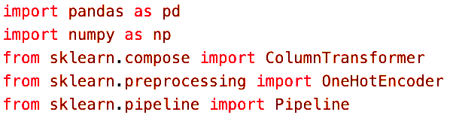
Exemplo de uso das bibliotecas:
Imagem 1: Importação das bibliotecas
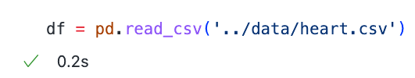
Como citado anteriormente, para manipulação dos dados, será utilizado a biblioteca Pandas.
Imagem 2: Leitura dos dados
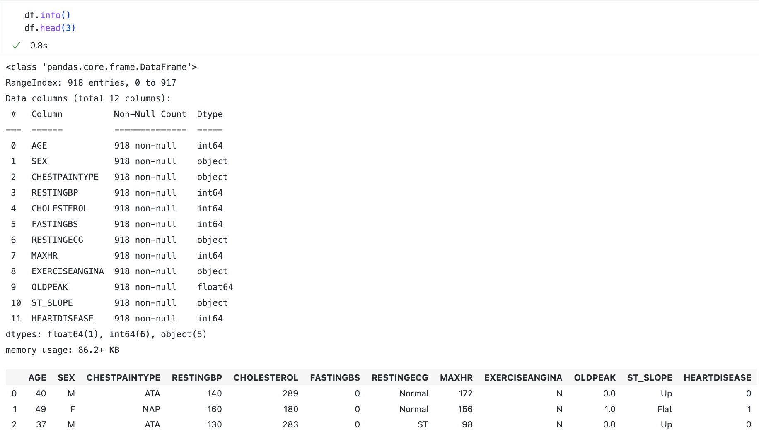
Foi realizada uma análise inicial e, com isso, foi constatado que o conjunto de dados possui 2 tipos de variáveis, sendo elas: numéricas e categóricas.
Imagem 3: Características dos dados
Com isso, é preciso tratar o tipo categórico para que seja possível trabalhar com os campos dentro de um modelo preditivo, visto que, modelos, por geral, apenas trabalham com dados numéricos.
Para termos uma visão um pouco mais descritiva, podemos utilizar a função describe(), cuja já está inclusa dentro do Pandas.
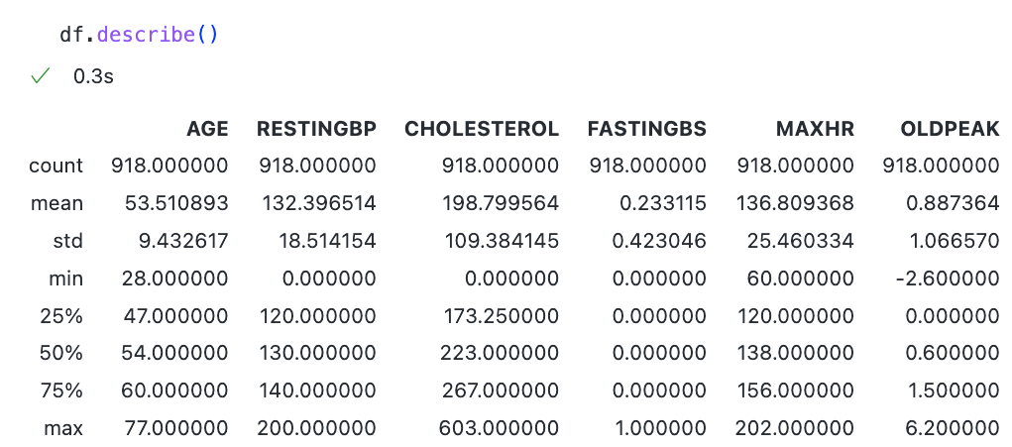
Exemplo de dados estatístico que são possíveis obter com esta função são: média dos valores, valor mínimo, valor máximo e os quartis estatísticos.
Imagem 3: Utilização da função describe() para visões estatísticas
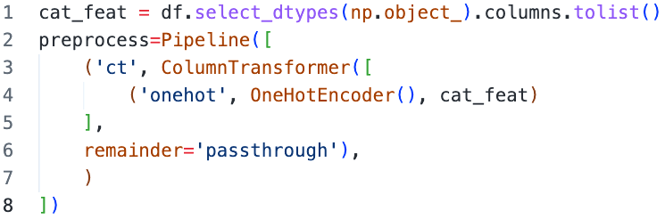
Para o tratamento dos dados categóricos, foi definido um pipeline, o qual será responsável por conter os passos necessários para realização de todas as transformações nas variáveis contidas no conjunto de dados estudado. A definição do pipeline pode ser vista na imagem a seguir:
Imagem 4: Definição do Pipeline para tratamento dos dados
Demais tratamentos nos dados podem ser realizados durante a evolução do estudo e mediante a necessidade.

6. Análise e Exploração dos Dados
Nessa etapa você começará a explorar seus dados de uma forma mais analítica, tentando elaborar ideias, levantar hipóteses e começando a identificar padrões em seus dados. Talvez você sinta a necessidade de voltar em passos anteriores, obter mais dados e tratá-los para conseguir responder ao problema proposto. Use e abuse de ferramentas estatísticas consistentes como testes de hipóteses, intervalos de confiança. Plote gráficos que te ajudem a obter insights interessantes: desde os mais simples até gráficos mais sofisticados como boxplots, mapas de calor, etc. Aqui o uso do Python e/ou R e suas poderosas bibliotecas gráficas (Matplotlib, Seaborn, ggPlot2, etc). Apresente trechos de código com as devidas justificativas.

7. Preparação dos Dados para os Modelos de Aprendizado de Máquina
Nesta etapa você deve descrever os tratamentos realizados especificamente para os modelos de Aprendizado de Máquina escolhidos, como por exemplo a criação de atributos, o balanceamento da base de dados (undersampling ou oversampling), divisão da base em treino, validação e teste, entre outros.

8. Aplicação de Modelos de Aprendizado de Máquina
Nesta seção você deve apresentar os modelos de Aprendizado de Máquina desenvolvidos no trabalho. Mostre partes do código-fonte para ilustrar a implementação de cada modelo, além do pipeline completo do processo. A escolha dos modelos deve ser adequada ao problema proposto. Embora possa ser considerado o uso de ferramentas como Weka, Knime e Orange, por exemplo, encoraja-se a implementação com linguagens como Python ou R. É importante testar mais de um tipo de algoritmo, para que resultados distintos possam ser comparados. Por exemplo, se o trabalho trata de uma classificação, modelos como Árvores de Decisão, Redes Neurais Artificiais e Support Vector Machine poderiam ser utilizados. Além disso, devem ser escolhidas e implementadas as métricas adequadas ao problema proposto, bem como os seus resultados apresentados.

9. Discussão dos Resultados
Nesta seção você deve relatar os resultados alcançados ao final do trabalho. Mostre os resultados das métricas adotadas, seja através de gráficos, tabelas, dentre outros, que permitam a validação do seu trabalho.

10. Conclusão
Nesta seção você deve apresentar um fechamento para o trabalho. É importante apresentar um breve resumo do trabalho, resgatando o problema, como foi tratado e os resultados obtidos, bem como as limitações e perspectivas (trabalhos futuros).

11. Links
Nesta seção você pode disponibilizar links para repositórios, como é o caso do GitHub, onde podem ser encontrados o seu projeto, códigos-fonte, vídeos demonstrativos, dentre outros.

12. Referências

National Cancer Institute. Can Artificial Intelligence Help See Cancer in New, and Better, Ways?. 2022. Disponível em: https://www.cancer.gov/news-events/cancer-currents-blog/2022/artificial-intelligence-cancer-imaging

IBM. Por que usar a IA na assistência médica? 2022?. Disponível em: https://www.ibm.com/br-pt/topics/artificial-intelligence-healthcare

Use o coração para vencer as doenças cardiovasculares. Ministério da Saúde do Brasil. 2022?. Disponível em: https://bvsms.saude.gov.br/use-o-coracao-para-vencer-as-doencas-cardiovasculares-29-9-dia-mundial-do-coracao/#:~:text=As%20doen%C3%A7as%20cardiovasculares%20(DCV)%20s%C3%A3o,de%20Chagas%20e%20amiloidose%20card%C3%ADaca

